گزارشي درباره كابينه جديد تونس
كابينه جديد تونس به نخست وزيري "یوسف الشاهد" شامل 26 وزير و 14 وزير مشاور از شش حزب سياسي تونس در روز جمعه 5 شهريور(26 آگوست) از مجلس تونس با اكثريت آراء راي اعتماد گرفت. چهار وزير اين كابينه از حزب نداي تونس و سه وزير از حزب النهضه و دو پست وزارتی ازحزب آفاق است، بقيه وزارتخانه ها نيز بين گروه ها و احزاب ديگر تونس تقسيم شده است؛ در اين ميان وزارتخانه هاي کليدي از جمله دفاع، خارجه، دارايي، بهداشت و آموزش و پرورش مانند دولت قبلي در اختيار حزب نداي تونس است.
"یوسف الشاهد" نخست وزير جديد تونس، 41 ساله، متولد تونس و از رهبران حزب «نداء» (حزب حاکم بر این کشور) است. وی در کابینه حبيب الصيد( دولت قبلي) سمت وزیر توسعه داخلی را بر عهده داشت.
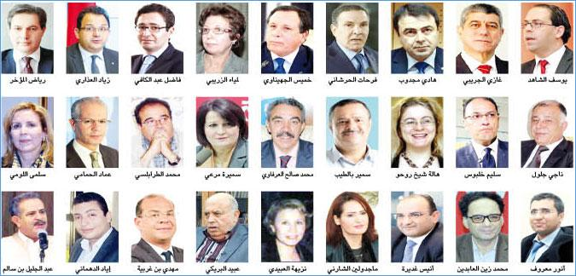
"الشاهد" در مصاحبه با رسانه هاي تونس اولويتهاي دولت خود را مبارزه با تروريسم، فساد، بالابردن سطح رشد اقتصادي وبهداشتي مردم تونس اعلام كرد.
در ادامه به معرفي اجمالي وزراي فرهنگ و امور ديني كابينه جديددولت تونس مي پردازيم:
وزير فرهنگ وحفاظت از ميراث فرهنگي: آقاي محمد زين العابدين(مستقل)
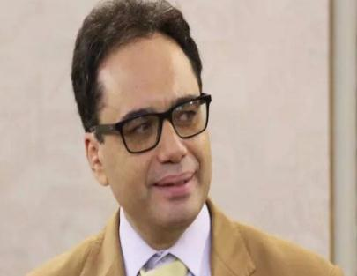
- مدرك دكتري در رشته جامعه شناسي سياسي و فرهنگي از دانشگاه سوربون فرانسه در سال 1998
- مدرك دكتري در رشته زيباشناسي و جغرافياي سياسي از دانشگاه سوربون فرانسه در سال 2004
- استاد و رئيس مركز موسيقي مركز عالي موسيقي تونس
- نماينده ارشد تونس در سازمان جهاني يونسكو
- مدير دانشكده موسيقي سوسه
- مدير جشنواره بين المللي موسيقي قرطاج 2016 تونس
- مدير پروژه شهر فرهنگ در تونس
وزير امور ديني: عبد الجليل بن سالم(مستقل)
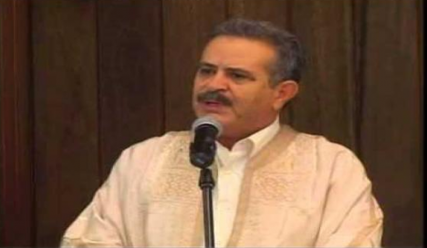
- استاد تمام دانشگاه از سال 2005 تاكنون
- رئيس مركز تحقيقات كلام جديد تونس
- رئيس جامعه الزيتونه از سال 2011 تا 2014
- شركت در همايشهاي بين المللي در حوزه تمدن اسلامي
- انتشار مقالات و پژوهشهاي با موضوع دين
ملاحظات
- "يوسف الشاهد" نخست وزیر 41 ساله تونس، جوان‌ترین نخست‌وزیر در طول تاریخ این کشور است كه در کابینه وی 14 نفر از وزراي آن جوان هستند ،تاجائيكه 5 نفر از آنها زير 35 سال سن دارند. همچنين 8 زن در سمت‌های وزیر و وزير مشاور در كابينه حضور دارند.
- نخست‌وزیر تونس به منظور کاهش تنش اجتماعی با سندیکاها، دو رهبر سابق اتحادیه مشاغل تونس را که اشخاصی با نفوذ هستند، به عنوان وزرای دولت خود تعیین کرد. بر این اساس محمد الطرابلسی به عنوان وزیر امور اجتماعی و عبید البریکی به عنوان وزیر مشاغل عمومی تونس تعیین شد.
- وزرای وزارتخانه‌های کلیدی دولت قبل همچون وزارت کشور، دفاع و امور خارجه در سمت خود حفظ شدند.
- تحلیلگران سیاسی و اقتصادی ضمن برشمردن مشكلات آینده تونس، بيان داشتند که مشکلات تونس شامل: 1- بدهی‌ها و قرض‌های تونس به خارج و بانک‌های خارجی، 2- بحران آب كه یکی از مشکلات بزرگ كشور تونس است که اخیراً نیز برنامه‌هایی برای جیره‌بندی کردن آن پیش‌بینی شده است. مشکل سوم بحران بیکاری، فقر و عدم اشتغال تونسی‌ها می‌باشد که بنا به گفته تحلیلگران 60% از تحصیلکرده‌های دانشگاه بیکار هستند.
- در نظرسنجی انجام شده توسط یکی از مؤسسات تونسي، 16% مردم با دولت جدید موافق می‎باشند و آن را دولت امیدوارکننده قلمداد کرده‌اند ولی 77% مردم مخالف دولت هستند و امیدی به موفقیت این دولت ندارند و 8% هم حاضر به اظهارنظر نبودند.

مهدي بيكي
كارشناس فرهنگي تونس

. نداء تونس، حركة النهضة، آفاق تونس، المسار الديمقراطي الاجتماعي، الحزب الجمهوري، التحالف الديمقراطي
. از مجموع 217 نماینده مجلس، 167 نفر به کابینه پیشنهادی آقای «الشاهد» رأی مثبت داده و 22 نفر با آن مخالفت کردند.
. سه نفر از وزراي وابسته به حزب اسلامگراي النهضه شامل: وزير تكنولوژي و ارتباطات: آقاي انور معروف؛ وزير صنعت و تجارت: آقاي زياد العذاري؛ وزير كار و مهارت: آقاي عماد الحمامي
. حزب سكولار رقيب حزب اسلامگراي النهضه كه در انتخابات رياست جمهوري و مجلس تونس پيروز شد.
http://www.aljazeera.net/
. http://www.alchourouk.com
پروژه شهر فرهنگ در تونس يكي از بزرگترين مراكز فرهنگي در حال احداث در شمال آفريقا مي‌باشد. در اين شهر فرهنگي سالن سينما، تئاتر و سالن‌هاي متعدد ديگر براي انجام ساير فعاليت‌هاي فرهنگي پيش‌بيني شده است.
http://www.alchourouk.com/
سکانداری وزارت ورزش و جوانان، وزارت بهداشت، وزارت نیرو و معادن ، وزارت دارایی ، وزارت خانواده و حقوق زنان و کودکان، و وزارت گردشگری به زنان سپرده شده است.
http://www.jawharafm.net/
.گزارش دريافتي از رايزني

